台北市立松山高級中學九十學年度第一學期期末考試高一基礎化學科試題

全部為單一選擇題 （共100分） 答案卡代碼為 14
說明：下列第1題至第50題，每題2分。每題各有4或 5 個備選答案，請選出一個正確答案，答錯不倒扣，整題完全不作答者，視同放棄。答案請在「選擇題答案卡」上標出。
- 下列何者為碳水化合物的通式？ n、m均為正整數
(A) (CH₂OH)n (B) (C₆H₁₂O₆)n (C) (C₁₂H₂₂O₁₁)n (D) (C₆H₁₀O₅)n (E) Cn(H₂O)m
- 下列何種物質為非水溶性?
(A)果糖 (B)酒精 (C)蔗糖 (D)聚乙烯 (E)阿斯匹靈
- 下列何者是98無鉛汽油中的主要成份？
(A)苯及其衍生物 (B)烴類化合物 (C)丙烷與丁烷
(D)醇類化合物 (E)石油氣
- 關於原油、汽油與辛烷值的敘述，下者何者正確？
(A)各種燃料油的辛烷值均低於100
(B)92無鉛汽油的震爆程度小於98無鉛汽油
(C)98無鉛汽油比95無鉛汽油的辛烷值大
(D)95、98無鉛汽油依序於1995、1998年開始上市而得名
(E)辛烷值指的是汽油的平均分子量，辛烷值愈大，汽油的平均分子量愈大
- 熱化學反應方程式(如： H_{2(g)} ＋1/2 O_{2(g)} → H₂O_{(l)} + 285.8 Kj) 無法提供下列哪一種資料？
(A)反應的快慢 (B)反應物的種類 (C)生成物的狀態 (D)反應的熱量變化 (E)反應時反應物與生成物間莫耳數的比值
- 下列何項是一般家庭用桶裝瓦斯(液化石油氣)的主要成分？
(A)甲烷、一氧化碳 (B)甲烷、乙烷 (C)丙烷、丁烷 (D)甲烷、氫 (E)一氧化碳、氫氣
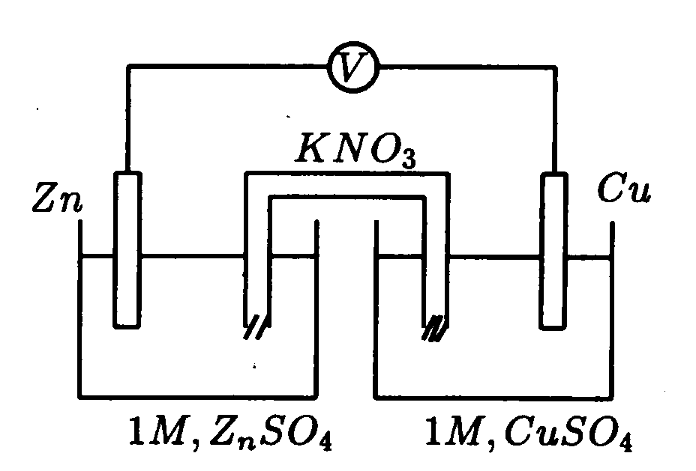
- 下列關於鋅銅電池(由鋅、銅金屬當電極及其硫酸鹽類水溶液所組成，如圖)
放電過程中的敘述，何者正確？
(A)鋅金屬質量漸減
(B)陽極發生還原反應
(C)銅極發生失去電子的反應
(D)溶液中銅離子濃度逐漸增大
(E)反應方程式為 Zn^{2＋}_{(aq)} ＋ Cu_{(s)} → Zn_{(s)} ＋ Cu^{2＋}_{(aq)}
- 下列關於原油、原油分餾、煉製的敘述，何者正確？
(A)原油分餾是利用不同成分間密度的差異性
(B)直接由原油煉製出的汽油，其辛烷值約為90
(C)原油是古代植物在地底下經高溫高壓碳化而成
(D)柴油是原油分餾最後的殘餘產物
(E)石油氣的含碳數比柴油的含碳數少
- 有關燃料的問題，下列何者正確？
(A)水煤氣為一種無毒性的燃料
(B)泥煤的含碳量比煙煤的高
(C)汽機車排放出的黑煙主要成分為二氧化碳
(D)煤氣為無色無味，為了使漏氣時易於察覺，可加入乙硫醇
(E)目前市售無鉛汽油，是以異辛烷取代四乙基鉛做為添加劑
- 下列關於化學電池的敘述，何者錯誤？
(A)一定包含正極與負極 (B)所發生的反應屬於氧化還原反應
(C)負極產生的電子經由外電路傳至正極 (D)正極產生的陽離子經由外電路傳至負極
(E)當電極的物質若無參與作用，只是當作導體的角色時稱為惰性電極
- 下列有關鉛蓄電池的敘述，何者錯誤？
(A)放電過程H₂SO₄濃度漸小 (B)陽極為鉛，陰極為二氧化鉛
(C)放電時鉛金屬質量減少 (D)充電時，Pb極須與電源的正極連接 (E)放電時會產生水
- 鎳鎘電池、鹼性乾電池和水銀電池都是以下列何項的物質為電解液？
(A)氯化氨 (B)二氧化錳 (C)氫氧化鉀 (D)硫酸 (E)氨水
- 下列關於電池電極及其材料的敘述，何者錯誤?
(A)乾電池的陽極亦為負極 (B)勒克朗舍乾電池的陽極是鋅金屬
(C)鎳鎘電池的陽極是鎘金屬 (D)汞電池的陽極是汞金屬
(E)改良型的鹼性電池以氫氧化鉀取代氯化銨
- 於核反應中發生質能互變(E=mc²；m 、c 分別表示物質質量與光速 3 ×10⁸ m/sec)，當質量減少1克時，能放出若干焦耳的能量？
(A)3×10⁹焦耳 (B)9 ×10¹³焦耳 (C)9 ×10¹⁵焦耳 (D)3 ×10¹⁶焦耳 (E)9×10¹⁶焦耳
- 某放射性元素的半生期為15年，則此放射性元素質量衰變剩下為原來的12.5%時需若干年？
(A)15年 (B)30年 (C)45年 (D)60年 (E)75年
- 苯的辛烷值很高，一般汽油中約含苯2％。國家標準中對汽油的含苯量有嚴格的限制，環保團體也密切注意汽油的含苯量是否過高，其主要原因下列何者正確？
(A)苯價格較高會增加使用者負擔
(B)苯的製造過程會增加空氣污染
(C)苯不能完全燃燒，排放出的物質會污染土壤
(D)苯及其不完全燃燒產物會導致白血病及癌症
(E)苯燃燒時排放較多的二氧化碳導致空氣污染
- 下列有關石油的敘述，何者正確？
(A)輕油裂解屬於石油下游工業
(B)所謂95無鉛汽油，意即其汽油中異辛烷重量佔95％
(C)石油氣是一種由原油分餾而得的化合物
(D)汽油的分餾溫度較柴油的分餾溫度高
(E)石油的成分中含碳數越多者，其揮發性越小
- 下列何者屬於「同位素」？
(A)¹²C、¹³C (B)¹⁴C、¹⁴N (C)C₂H₂、C₆H₆ (D)CH₃OCH₃、C₂H₅OH (E)O₂、O₃
- 台灣核能發電廠以鈾-235為燃料，利用核分裂所釋出的能量來發量；下列有關的敘述，何項錯誤？
(A)原子經過核分裂反應，反應前後的原子種類改變了
(B)核燃料中，能發生連鎖反應的有效核種的濃度約為50﹪
(C)核能發電中撞擊鈾原子核使產生連鎖反應的是中子
(D)沸水式是爐心核反應產生的熱能直接使水沸騰，產生蒸氣，推動汽輪機，臺電核一、核二廠
屬於此類
(E)發電量相同時，核能發電產生二氧化碳的量遠比用天然氣發電產生的二氧化碳少
- 等重量的下列食品，何者含有最多的碳水化合物？
(A)麵包 (B)牛排 (C)口香糖 (D)沙拉油 (E)鈉肥皂
- 下列何種物質分子式與蔗糖相同？
(A)麥芽糖 (B)果糖 (C)葡萄糖 (D)半乳糖 (E)肝醣
- 人體中的血液中下列哪一種糖含量過高會導致糖尿病？
(A)麥芽糖 (B)葡萄糖 (C)果糖 (D)半乳糖 (E)蔗糖
- 一分子蔗糖加水水解，可得下列何項產物？
(A)二分子葡萄糖
(B)二分子果糖
(C)一分子半乳糖、一分子果糖
(D)一分子半乳糖、一分子葡萄糖
(E)一分子葡萄糖、一分子果糖
- 下列何種物質是由氨基酸經聚合而成？
(A)脂質
(B)澱粉
(C)蛋白質
(D)骨骼
(E)葡萄糖
- 下列關於咖啡因的敘述，何者錯誤？
(A)一般茶葉中即含有咖啡因
(B)在水中溶解速度很快，且易被人體所吸收
(C)會刺激腦部，有提神與興奮效果，但大量飲用對身體有不良影響
(D)純的咖啡因含有碳、氫、氧及氮元素的白色化合物
(E)咖啡因為水溶性，溫度越高其溶解度越低
- 下列關於纖維的敘述，何者錯誤？
(A)動物性纖維本質上成分均為蛋白質 (B)棉麻纖維易溶於有機溶劑，且透風涼爽
(C)植物纖維主要由碳、氫、氧三元素所構成 (D)蠶絲遇硝酸會氧化而呈黃色
(E)實驗衣材料以合成纖維為最佳
- 關於合成清潔劑的敘述，下列何者錯誤？
(A)含有親水性與親油性的結構 (B)軟性的清潔劑可被細菌分解
(C)在硬水中會失去洗滌效果 (D)軟性清潔劑比硬性清潔劑較容易污染河川
(E)一般常含有長鏈的烷基
- 有關肥皂的敘述，下列何者錯誤？
(A)主要成分化學式的通式為R-COO－Na＋ R=CnH₂n_{＋1} (B)在硬水中使用會降低清潔效率
(C)含有支鍵越多，越不易被細菌分解而易生污染 (D)加入滅菌劑可製成藥皂
(E)硬性清潔劑因為含有硫元素故會造成永久性污染
- 關於油脂的敘述何者不正確？
(A)脂肪均不溶於水 (B)室溫下動物性脂肪通常為液態
(C)葵花油屬於植物性脂肪 (D)膽固醇也是屬於脂肪類的物質
(E)動物性脂肪含有較多的不飽和脂肪酸
- 加入下列何種鹽類的合成清潔劑，排入河川後會造成水質優養化？
(A)硫酸鹽 (B)碳酸鹽 (C)磷酸鹽 (D)草酸鹽 (E)硝酸鹽
- 下列何者不是各種玻璃均含有的成分？
(A)SiO₂ (B)Fe₂O₃ (C)Na₂CO₃ (D)CaCO₃
- 派熱司（pyrex）玻璃膨脹率小，是因為加入下列何種化合物？
(A)氧化硼 (B)氧化鉀 (C)氧化鋁 (D)氧化鉛 (E)碳酸鈉
- 製作磚瓦的黏土因含有下列何種成分因而呈紅色？
(A)Fe³⁺ (B)Al³⁺ (C)Ca²⁺ (D)K⁺ (E)Na⁺
- 下列哪種茶是半醱酵茶？
(A)綠茶 (B)烏龍茶 (C)紅茶 (D)花茶
- 從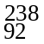U蛻變為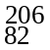Pb是天然放射性蛻變系列之一，此系列總共經過幾個α衰變，幾個β衰變？
(A)7α，7β (B)8α，6β (C)8α，8β (D)10α，8β (E)10α，10β
- 關於H₂O_{(l)} → H₂O_{(g)} 反應的敘述，下列何者錯誤?
(A)△H為正值
(B)是吸熱反應
(C)一大氣壓，0℃時所吸收的熱量為標準反應熱
(D)在封閉系統中，一大氣壓，25℃時此反應可以自然發生
(E)生成物的總能量較反應物高
- 下列何者不是高分子化合物？
(A)蛋白質 (B)去氧核糖核酸(DNA) (C)澱粉 (D)咖啡因 (E)纖維素
- 下列有關纖維素的敘述何者不正確？
(A)屬於碳水化合物 (B)是一種聚合物 (C)是水溶性的物質
(D)是棉花的主要戊分 (E)纖維素為多醣類化合物
- 一般的胃藥與胄酸所進行的化學作用是屬於下列何種反應？
(A)沈澱反應 (B)中和反應 (C)氧化反應
(D)分解反應 (E)醱酵作用
- 為了中和胃酸及保健，下列何種物質不適合作為胃藥的主要成分?
(A)氫氧化鎂 (B)碳酸氫鈉 (C)碳酸鈣
(D)氫氧化鋁 (E)氫氧化鈉
- 關於汽油抗震能力和辛烷值的敘述，下列哪一組正確？
(甲)抗震能力：95無鉛汽油 ＞ 92無鉛汽油
(乙)以前市售的含鉛汽油其辛烷值較直接由原油分餾得到的汽油高
(丙)辛烷值愈高的汽油，其抗震能力越低
(丁)98無鉛汽油中異辛烷的體積占98% (戊)異辛烷的辛烷值為100
(A)甲、乙 (B) 甲、乙 、戊 (C)甲、乙 、丁 (D)乙、丁 (E)乙、丁、戊
- 下列關於葡萄糖的敘述，何者不正確？
(A)化學式為C₁₂H₂₂O₁₁
(B)與果糖為同分異構物
(C)是單醣的一種
(D)和果糖結合失去一分子水，產物為麥芽糖
(E)完全燃燒產物為二氧化碳與水
- 下列關於醣類的敘述，何者不正確？
(A)澱粉由葡萄糖聚合而成，化學式為(C₆H₁₀O₅)n
(B)一分子麥芽糖水解可得二分子的葡萄糖
(C)纖維素為多醣的一種，人體無法消化
(D)澱粉與蔗糖為同分異構物
(E)葡萄糖可由植物行光合作用生成
44-45 題為題組：
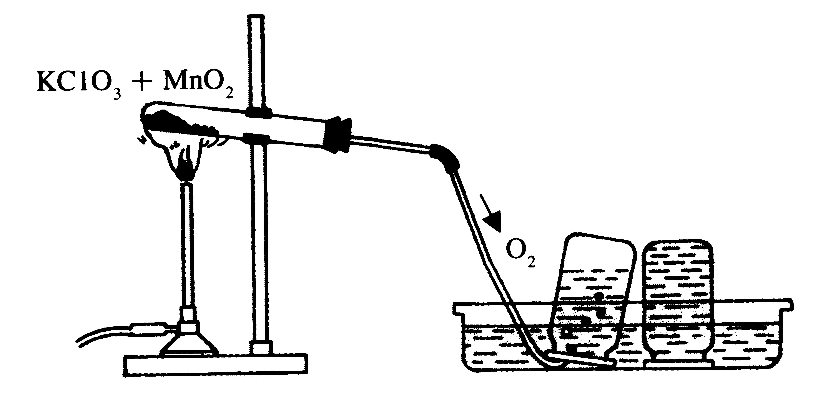
- 本學期化學實驗製備氧氣的裝置示意圖如右(圖中有一種設備與實際不符)，分別供檢驗火柴灰燼、硫粉、鎂帶在氧氣瓶中燃燒的情形及其產物水溶液的酸鹼性。
下列有關的敘述，何者錯誤？
(A)常溫常壓下，二氧化錳為黑色的固體
(B)常溫常壓下，氯酸鉀為白色固體
(C)產生的氧氣以排水集氣法收集
(D)反應完畢後，大試管內固體物質變為白色
(E)本校實驗室中，使用的熱源為酒精燈不是本生燈
- 關於檢驗情形及檢驗結果的敘述，下列何者錯誤？
(A)火柴灰燼在氧氣瓶中復燃且燃燒更激烈
(B)硫粉燃燒後的產物，以溼潤的藍色石蕊試紙檢驗呈紅色
(C)鎂帶燃燒後的產物，以溼潤的藍色石蕊試紙檢驗仍呈藍色
(D)用燃燒匙取一片鎂帶點燃後立刻放入一瓶氧氣中，發現產生白色的強光
(E)用燃燒匙取少量硫粉點燃後立刻放入一瓶氧氣中，發現產生綠色的強光
- 下列有關電解水、飽和食鹽水的敘述，何者正確？
(A)電解水時產生的氣體，氧氣的體積是氫氣的兩倍
(B)電解水時，接直流電正極的電極處產生氫氣
(C)電解飽和食鹽水時，接直流電正極的電極處產生氯氣
(D)電解飽和食鹽水時，接直流電負極的電極處產生氫氣
(E)電解飽和食鹽水時，電解槽的陽極處水溶液呈鹼性反應
- 常溫常壓下，下列物質何者為氣態？
(A)甲烷 (B)去漬油 (C)硫粉 (D)鎂帶 (E)氯化銀
- 自然界中蛋白質都含有下列何種官能基?
(A)醇基 (B)酯基 (C)胺基 (D)醯胺基 (E)羧基
- 果糖轉化成葡萄糖屬於下列何種型態的反應？
(A)氧化反應 (B)異構化反應 (C)還原反應 (D)聚合反應 (E)中和反應
- 下列各種燃料何者的熱值最大？
(A)汽油 (B)氫氣 (C)液化石油氣 (D)柴油 (E)煙煤

